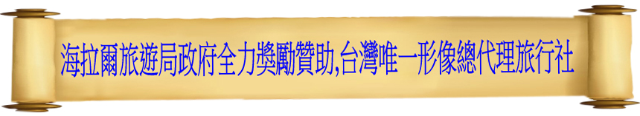
★★★專門為深度旅客精心設計打造、絕非一般走馬看花團可比擬★★★
保證市場行程景點最多,最豐富,餐食,酒店更高人一等！品質有保障！
內蒙古的遼闊，也許你難以置信；它東西之間的直線距離就有2400多公里，說起它的美麗，沒有領略過它的風光的人大概很難想像。只看看那無邊無際的草原的景色，就
足以讓你感歎不已，留戀忘返了；蒙古包升起的縷縷炊煙，彩雲般流動著的馬群、羊群，牛群，遠處飄來的牧羊姑娘的陣陣歌聲，又給這幅美麗的畫面增添了無限的生機。放眼遠眺，湛藍的天空，潔白的雲朵、『天蒼蒼、野茫茫、風吹草低見牛羊』一望無際的大草原令人呼吸都變的那麼順暢，讓人陶醉，讓人心曠神怡。
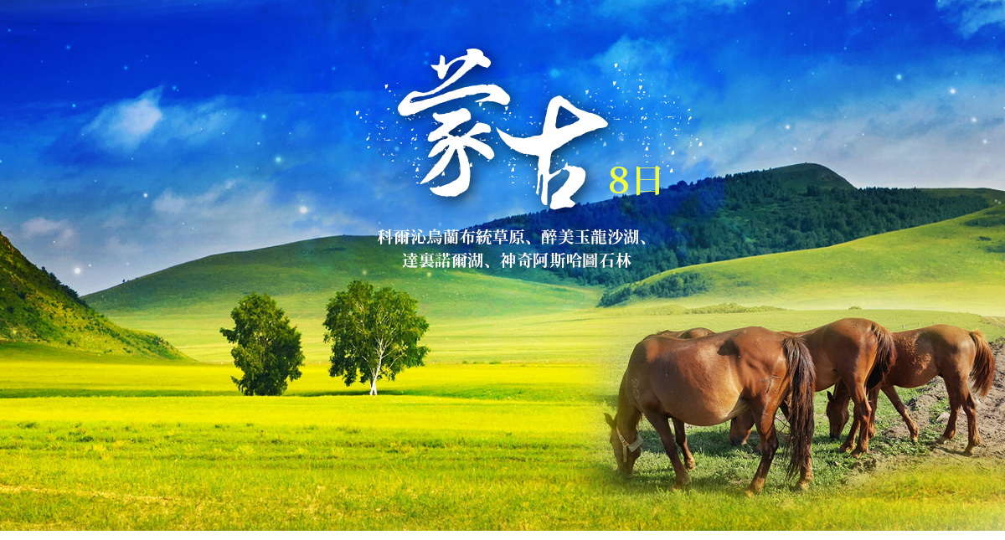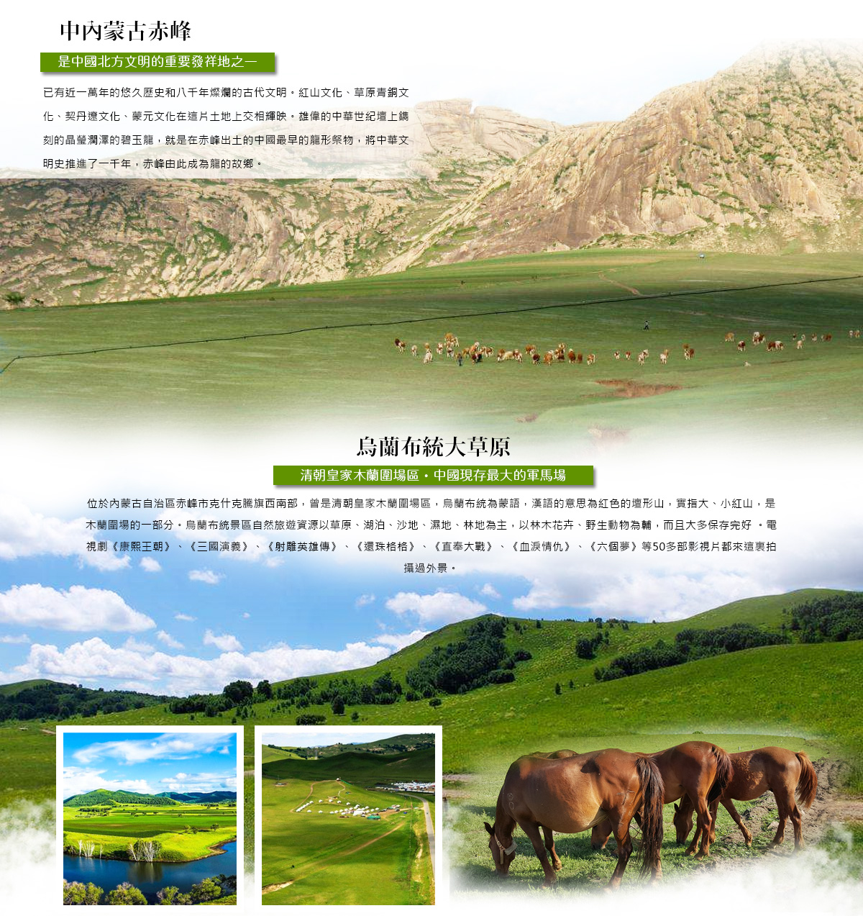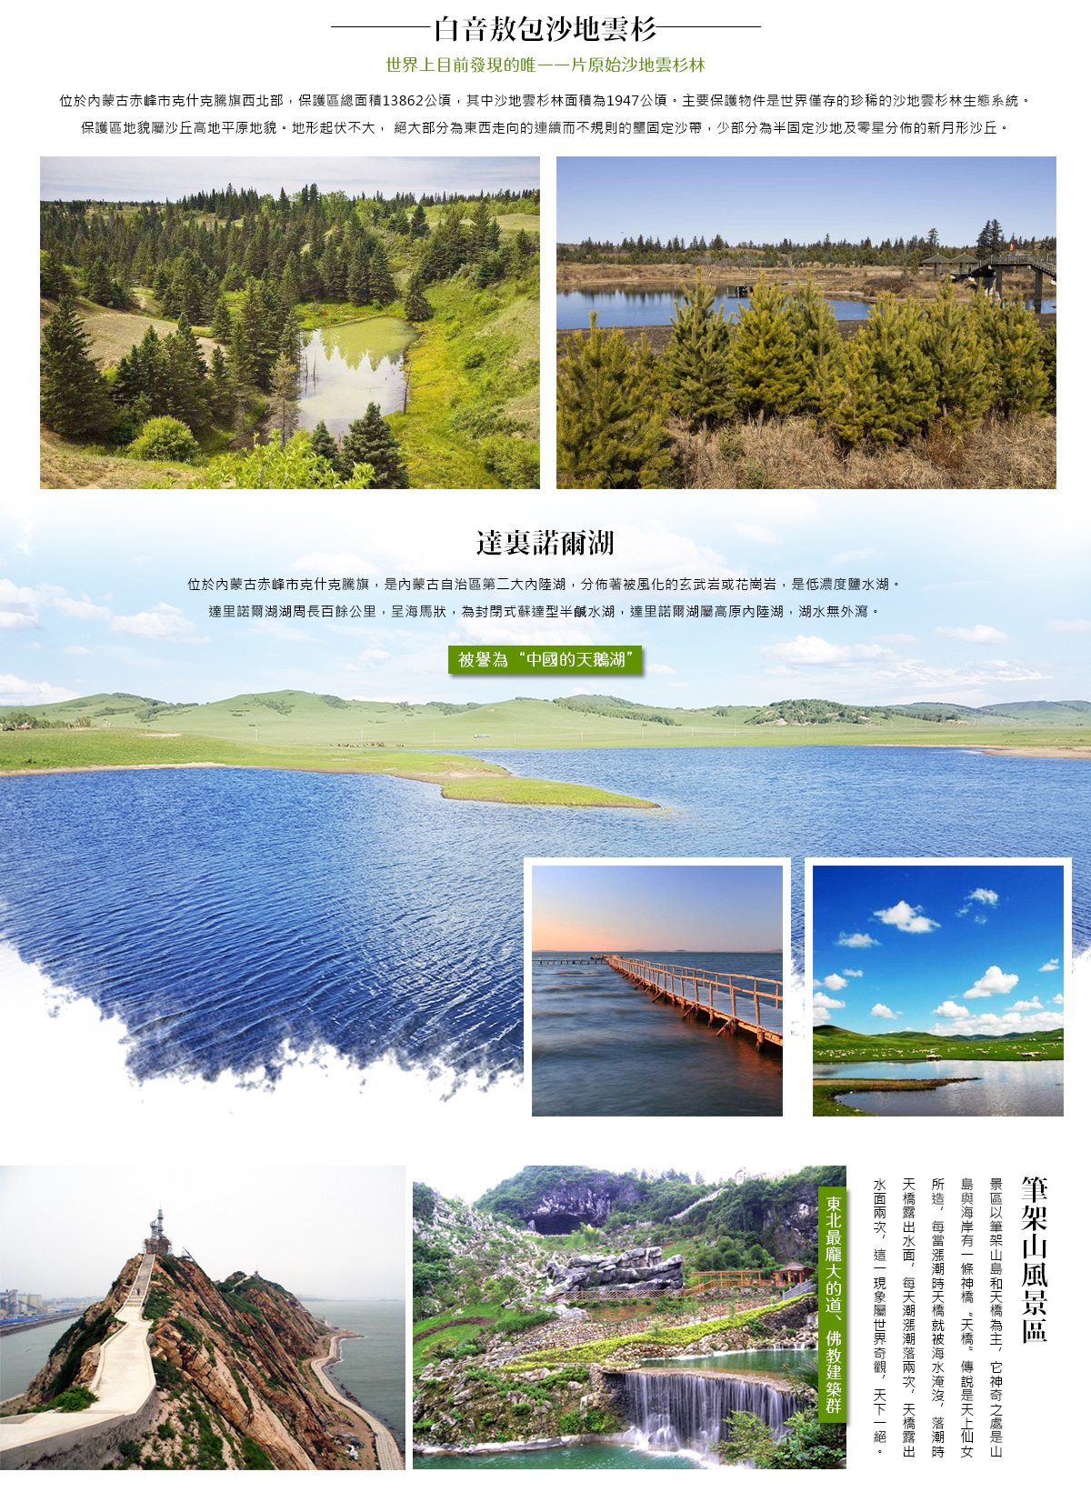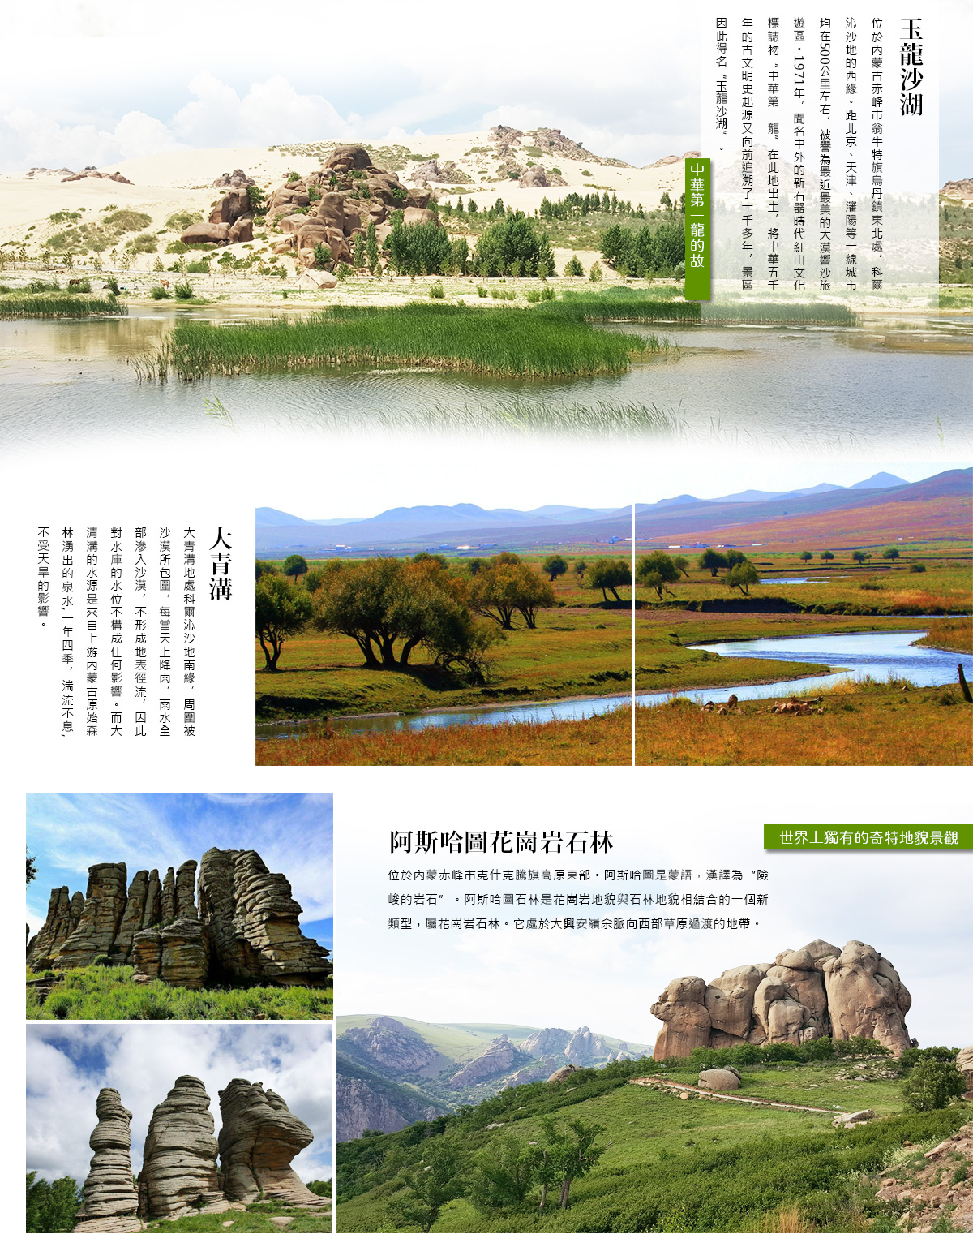
溫馨的安排設計:
4-6月份，初春季節，早晚氣候稍冷，白天平均氣溫20-25度，最佳旅遊。
7-8月份，是本地最美的旅遊旺季，各項費用成本較高。
9-10月份，是秋高氣爽的季節，大地金秋美景。
11月起，銀妝世界，更是美麗。
交通遊覽車:保證2年內新車
◆品質保證◆保證全程無購物站.無自費(騎馬.駱駝.自架除外)、無攝影，讓您旅遊更優質有更多時間

班 機 時 間

出發班機:(每周4.6出發)
起飛城市 | 抵達城市 | 航空公司 | 航班編號 | 出發時間 | 抵達時間
台灣桃園機場 | 瀋陽桃仙機場 | 華信航空 | AE975 | 14:35 | 17:45
瀋陽桃仙機場 | 台灣桃園機場 | 華信航空 | AE976 | 19:00 | 22:25
(時間若有調整，正確時間航空公司公佈為主)
行 程 安 排
行程：第一天 臺北瀋陽
交通：飛機+巴士
景點：【沈陽街景】
今日于桃園機場集合后乘機前往遼寧省省會——【瀋陽】。瀋陽是國家歷史文化名城，素有“一朝發祥地，兩代帝王都”之稱。是中國最重要的以裝備製造業為主的重工業基地，被譽為“共和國長子”，是東北地區的經濟、文化、交通和商貿中心、東北地區第一大城市、中國第四大城市、素有“東方魯爾”的美譽。接機後車遊【沈陽街景】。晚餐—品嘗精緻的東北名菜【歡迎晚宴】；餐後入住酒店休息。
早餐：XXX 午餐：空中餐廚 晚餐：歡迎晚宴80RMB
住宿：5★北约客维景酒店或龍之夢大酒店或豪澤麗茲酒店或同級
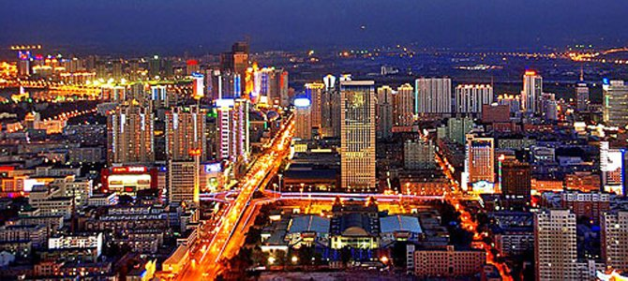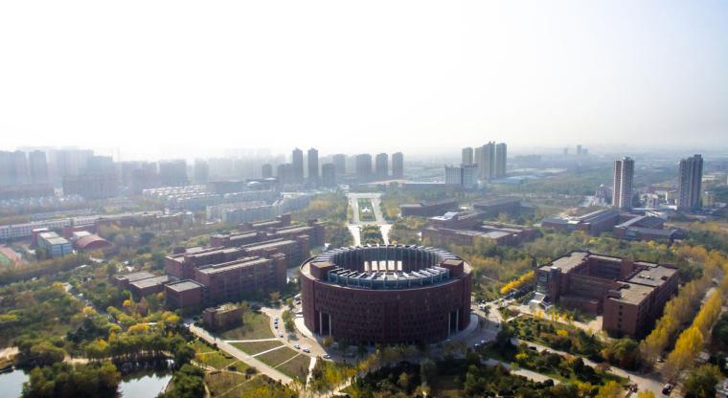
行程：第二天 瀋陽/3.5H大青溝/1H通遼
交通：巴士
景點：大青溝風景區(3H)
早餐後，乘專車赴【大青溝旅遊區】在遼闊的科爾沁草原西部沙海裏，位於科左後旗境內，距沈陽200公裏，有一條長達24公裏的沙漠大溝。 大青溝還有一個美麗的傳說，女神菊麗瑪降生在科爾沁草原的普通蒙古包裏，自小聰穎，帶領草原人民構建了美麗、富庶、詳和、安寧的幸福家園。然而這一切被醜惡貪婪的女魔尼古勒所破壞，尼古勒使用詭計殺死了菊麗瑪。她所倒下的地方，出現了一條深長的大溝，溝內長滿了珍稀樹木、名貴藥材，林間棲息著彩蝶珍禽。 這條深長、秀美、富饒的溝壑，就是後來草原蒙古人所稱的“沖忽樂”，漢族人所說的“大青溝”。 大青溝溝美，陡峭俊秀；水美，溝穀之內泉水潺潺，山水之間靈光閃動；霧美，清晨團團雲霧時遠時近，或濃或淡，山水在雲霧間增添了朦朧之美；花美，一年四季花開不斷，粉白的杏花，名貴的大花芍蘭，素有北國梅花之稱的南蛇藤等應有盡有；樹美，樹木種類繁多，有的蒼翠挺拔，有的形態怪異，英姿綽約，尤以楓林秋色而聞名。金秋時節，站在溝頭，放眼遠眺兩岸溝坡層林盡染，色彩紛呈，似兩幅巨大的畫卷展現在眼前，真可謂不是香山，勝似香山。 大青溝旅遊項目獨具特色，在不破壞生態環境和原始風貌的前提下，現已開發建成了漂流探險、大漠漫遊、草原賽馬、民俗風情等項目。大青溝可分為三個景區，即大青溝遠眺景區、三岔口漂流探險景區和小青湖度假村景區。原始森林景區，位於大青溝源頭以下一公裏處，向人們展示著大青溝地區“林濤萬頃接天碧，幽穀百丈入地青”的奇特的地貌和自然景觀。有“夫妻樹”、“五兄弟樹”、“嘎達梅林小路”、“蝸角楓”、 “蓮中寺” 、“禦馬樁”、“野豬灘”、“白蛇洞”、“青龍泉”等18個小景點.
晚餐酒内用【自助餐】，餐後入住酒店休息。
早餐：酒店內 午餐：中式合菜50RMB 晚餐：蒙古餐和中餐80RMB
住宿：5★碧桂園渡假酒店或鑫達國際大酒店或同級
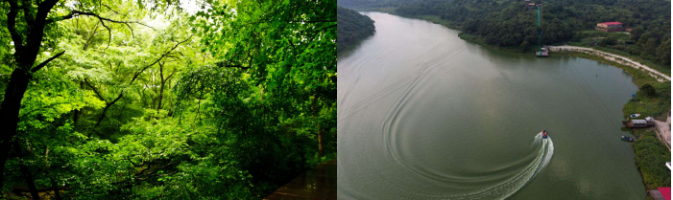
行程：第三天 通遼/4H赤峰/2H燈籠河/1.5烏蘭布統景區
交通：巴士
景點：燈籠河、烏蘭布統
早餐後，前往距北京最近，享有北京後花園美譽的【烏蘭布統景區】。途徑紅山文化發源地——【赤峰市】午餐，餐後前往素有“黃金草原”之稱的【燈籠河草原】（遊覽約0.5H）觀看巍然壯觀、亞洲規模最大的風電機群、有求必應的塞北靈驗神廟、鮮花遍野的高原草甸。抵達【烏蘭布統景區】（遊覽約3H），烏蘭布統是 《狼圖騰》、《趙氏孤兒》、《羋月傳》、《甄嬛傳》、《還珠格格》等著名影視的外景拍攝地；觀賞歐式風光草原、遊覽將軍泡子、百草敖包等。這裏有遼闊的草原、幽靜的白樺林、世界珍稀樹種沙地雲杉；有包括灤河源頭、金蓮花灘在內的6萬畝濕地；也有不少歷史文化遺跡。草原一望無際，林場松濤滾滾，幾十座蒙古包群呈八字形排例，造型別致，笑迎八方遊客。影視界也把這裏作為理想的外景拍攝基地，電視劇《康熙王朝》、《三國演義》、《射雕英雄傳》、《還珠格格》、《直奉大戰》、《血淚情仇》、《六個夢》等50多部影視片都來這裏拍攝過外景。來這裏自費-騎馬射箭、攝影，坐一坐馬車、羊車、駝車，或自費乘自駕車深入草原，到影視拍攝現場當一次“追星族”，飽覽草原秀色、體驗民族風情，是不錯的休閒選擇。晚餐後入住酒店休息。
早餐：酒店內 午餐：中式合菜50RMB 晚餐：涮羊肉火鍋60RMB
住宿：4★百納假日酒店或風行四季酒店或同級
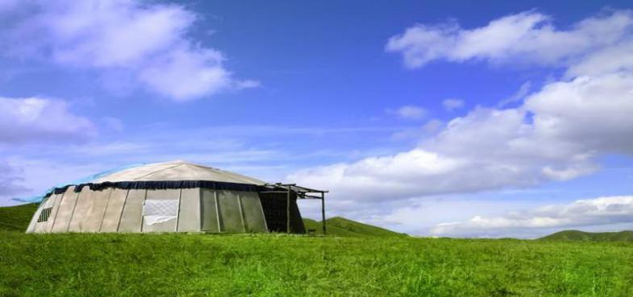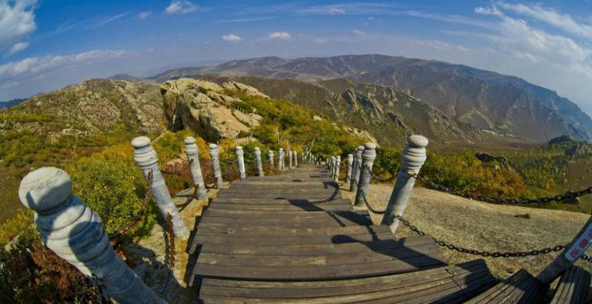
行程：第四天 烏蘭布統景區 /3.5H達里湖北岸/1H貢格爾草原
交通：巴士
景點：達里湖北岸、貢格爾草原（下馬酒、席間敬酒、篝火）
早餐後前往【達裏湖】（遊覽約2H）。達裏湖是內蒙古第二大湖,湖周長近百公里，面積228平方公里，水的最深處達13米。水質為鹵化物重碳酸物，湖水無外泄。多少年來，達裏諾爾一直以其迷人的風光和富饒的物產聞名於世，因為它在保護環境，調節自然生態平衡等方面起著十分重要的作用，所以國家在該地區建立了“達裏諾爾國家級自然保護區”。夏秋兩季是流覽達裏湖風光的黃金季節。在這兩個季節裏，達裏湖顯現著海的氣息，海的洶湧，海的韻律。它喧囂著，澎湃著，顯的粗獷豪放，無拘無束。面對著波濤滾滾的水面，仰望那藍天白雲，傾聽那百鳥歌唱，靜聞那花兒芳香，這一切的一切，都會讓你流連忘返。那時，你可以去騎馬、乘船、垂釣、游泳。你會忘掉城市的喧囂，生活的煩腦，旅途的疲憊。而把自己完完全全地融入到大自然的懷抱裏.午餐品嘗達里湖特產的【全魚宴】。餐後乘車赴美麗的【貢格爾大草原】，去領略藍天白雲下一眼到天邊的草原帶給我們的遼闊與豪爽。沿途觀遼闊的草原，畜群攝影，望草原母親河，遠觀成吉思汗信奉的蒙古族五大神聖敖包之首--【白音珠日和敖包】。抵達後接受最尊貴的草原迎賓禮——【下馬酒】，可自費參與草原騎馬、祭拜敖包、觀賞民族歌舞。騎上草原的駿馬，感受蒙古民族的馬背文化。參與蒙古族傳統祭祀活動--祭敖包，瞭解敖包文化，在神聖的烏力吉敖包前，為家人祈福平安吉祥，與相愛的人一同許下“相伴一生”的錚錚誓言，觀看獨具特色的蒙古族歌舞演出。蒙古美食被定為中國第九大菜系，晚餐讓我們品嘗一下純正的【草原手把肉】，接受蒙古族最崇高的待客禮儀--【席間敬酒】。喝過草原的酒我們點起熊熊篝火來場盛大的篝火晚會，與蒙古族兄弟姐妹一起手拉手，肩並肩，唱起蒙古歌，跳起安代舞，度過一個難忘的草原激情之夜。草原的夜空，一條銀河橫跨在美麗的星空之上，呼吸著草原新鮮空氣，望著有空的點點星辰，遠離城市喧囂，與相愛的她在廣闊無垠的大草原上，相互依偎，仰望浩瀚星空，談論美好未來。晚入住草原特色蒙古包，做一回真真正正的蒙古人。
備註：草原早晚溫差較大，請提前備好長衣長褲；草原蚊蟲多，請備好風油精、花露水等

早餐：酒店內 午餐：全魚宴60RMB 晚餐：特色手把肉60RMB
住宿：草原特色蒙古包或同級（獨立衛浴雙標間）
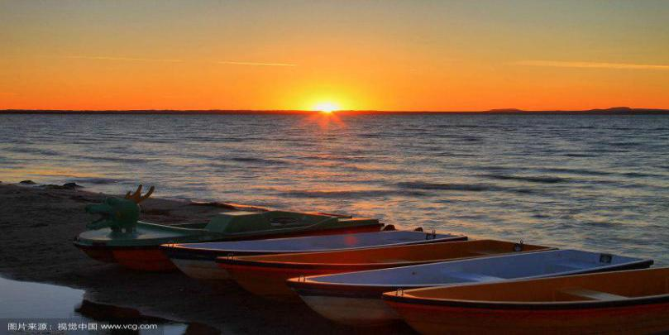
行程：第五天 貢格爾草原/白音敖包沙地雲杉/1.5H阿斯哈圖石林/1H熱水
交通：巴士
景點：白音敖包沙地雲杉、阿斯哈圖石林、途徑達達線
早起觀草原日出，感受地平線上冉冉升起的太陽。餐後前往世界唯一一片有“生物基因庫”、“植物活化石”美譽的原始【白音敖包沙地雲杉林，含觀光車】（遊覽約3H），沙地雲杉是稀有珍貴樹種，現全世界僅存不足10萬畝，全部生長在內蒙古自治區，集中成片的也只有3萬多畝，又都集中在這裏，是世界上目前發現的唯一一片原始沙地雲杉林，也是我國雲杉母樹繁育基地。這裏天藍，雲白，樹青，草綠，水清澈。在白音敖包沙地雲杉深處來段單車行，在草原廣袤天地間享受騎行的快樂，沿著雲杉林、沿著美景，輕輕彎曲的斜坡和怡人的氣候帶給您一種前所未有過的騎行體驗。午餐後前往克什克騰旗世界地質公園的九大園區之一【阿斯哈圖石林景區，含電瓶車】（遊覽約2H）。途徑中國最美公路--達達線，領略草原天路的獨特魅力。阿斯哈圖是蒙古語，意為“險峻的岩石”。阿斯哈圖石林在形態上與雲南的路南石林、元謀土林、新疆的雅丹地貌和現代冰川上的冰林均有相似之處，經眾多有關專家考察認證：阿斯哈圖石林是花崗岩地貌與石林地貌相結合的一個新類型，屬花崗岩石林，是目前世界上獨有的一種奇特地貌景觀。景區地處高山草甸草原與原始白樺林的交匯地帶，這裏植被茂盛，植物資源豐富，因季節的不同而姿彩各異，魅力紛呈，可謂景因時移，景隨時轉。抵達後遊覽：觀電影“無極”拍攝地，賞幽靜美麗的白樺林，遊令人盪氣迴腸的壯觀石景（七仙女、將軍床、桃園三結義、鯤鵬落草原）等地質奇觀。后乘車前往【熱水】。說起熱水，首先想到的就是熱水溫泉， 這裡的溫泉位居全國第二大甲級溫泉，在《中國礦泉》中被評為高效優質礦泉，被譽為“東方神泉聖水”。 熱水的溫泉水中含有人體所必須的化學微量元素47種，對多種疾病有明顯療效，同時對人體的新陳代謝、血液迴圈、調節神經起主要作用，並能使人體內的致癌物質——亞硝酸鹽分解，具有較強的抗癌功效，其含量之高為國內溫泉中所罕見。晚餐後入住酒店，晚上可在酒店泡溫泉，去除一天的疲憊。
早餐：酒店內 午餐：精緻合菜50RMB 晚餐：酒店内用餐60RMB
住宿：準5★金狮龍沐湾温泉酒店或塞外港灣大酒店或藍天溫泉酒店(敬請自備泡溫泉衣物喔)
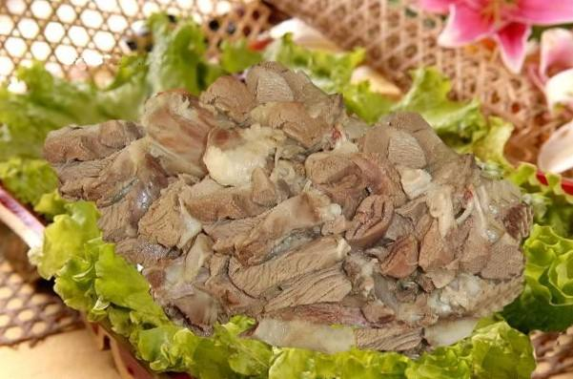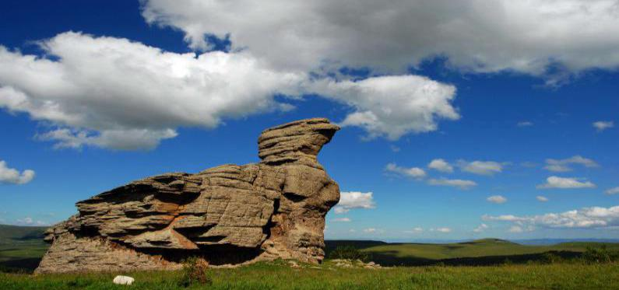
行程：第六天 熱水/2.5H玉龍沙湖/1.5H車伯爾民俗園/赤峰
交通：巴士
景點：玉龍沙湖、車伯爾民俗園
早餐後前往“中華第一龍的故鄉”——【玉龍沙湖景區】（遊覽約2.5-3H），來到玉龍沙湖，您可以走進神秘的沙漠腹地，追尋紅山羽神的足跡。站在天藍地黃的色調中央，用腳步丈量沙漠的浩瀚、用眼睛記錄自然的色彩，靜下心聽一場風沙，實現一次心靈的溝通，體會在喧囂的城市中難得一尋的清靜與悠閒；也可自費在駱駝驛站選擇騎駱駝遊覽沙湖，體會騎在搖曳不定的駝背上，眼前明麗的藍天、白雲、黃沙都悠遠無邊的感覺，選擇騎駱駝遊沙漠，仿佛有一種神遊物外的虛幻感，還可以省去登山的疲勞，在輕鬆悠閒的條件下一覽無邊沙漠的壯觀之景；還可以選擇坐一坐玉龍沙湖景區內的沖沙越野車來一次沙漠衝浪更是刺激過癮。午餐後返回赤峰，遊覽【車伯爾民俗園】（遊覽約1H），車伯爾民俗園內的主題雕塑就是一位坐在大草原上端莊的蒙古士--車伯爾，主要反映蒙古族生產、生活、節慶婚嫁等民俗。園內設青銅甬路、民俗體驗區、民俗競技區、民俗鑒賞區、民俗娛樂區及濱水景觀帶多個景觀區域。民俗園通過挖掘蒙古族遊牧文化的深刻內涵，結合現代園林造園手法，建成了一座風情濃郁、內容豐富的現代化休閒觀賞性主題公園。晚餐品尝【地道農家鐵鍋炖】後入住酒店休息。晚可自行前往赤峰市民廣場遊覽。
早餐：酒店內 午餐：精緻合菜60RMB 晚餐：農家鐵鍋炖(或涮火鍋)60RMB
住宿：5★萬達嘉華大酒店或福興東方和九天國際酒店或同級
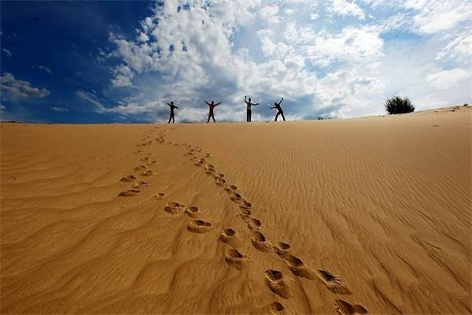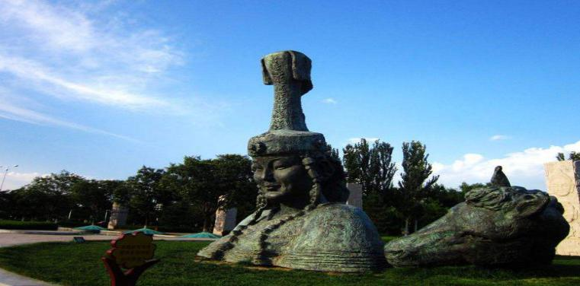
行程：第七天 赤峰/3H錦州/2.5H沈陽
交通：巴士
景點：赤峰博物館、錦州筆架山風景區
早起後參觀【赤峰博物館】（遊覽約1H）(如適逢博物館閉關，則根據旅行社行程進行調整)。赤峰博物館建築設計吸收了唐代、遼代建築博大雄渾的建築特色。博物館從赤峰歷史發展慢慢長河中擷取四個精彩時段：日出紅山、古韻青銅、契丹王朝、黃金長河等四個基本陳列館。讓人可以全方位、立體式地瞭解赤峰紅山文化、青銅文化、契丹文化、蒙元文化四個歷史時期的悠久歷史和燦爛文化。前往【錦州市】，抵達后用午餐；餐後遊覽【筆架山風景區】在遼寧省錦州市天橋鎮，以筆架山島和“天橋”為主要景點，分為島上遊覽、海上觀光、岸邊娛樂、沙灘海浴和度假休養五個區域。總面積8平方公裏。其中陸地面積4.72平方公裏，海域面積3.28平方公裏。山上文物古跡眾多，自然景點密集。有呂祖亭、太陽殿、五母宮、三清閣、萬佛堂、龍王廟、馬鞍橋、一線天、神龜出海、石猴泅渡、虎陷洞、夢蘭灣等。
晚抵達沈陽，晚餐進行歡送晚宴，晚餐後入住酒店休息。
早餐：酒店內 午餐：中式合菜50RMB 晚餐：歡送晚宴80RMB
住宿：5★北约客维景酒店或豪澤麗茲酒店或同級
行程：第八天 瀋陽台北
交通：巴士+飛機
景點：【沈陽世博園.九一八歷史博物館.滿清一條街】】
早餐後前往遊覽【沈陽世博園】（遊覽約4H），瀋陽世博園曾是瀋陽植物園，2006年成為世界園藝博覽會的會址後擴建為世博園。園內綠樹成林，到處是養眼的各色花卉，走在這裏本身就是一種親近大自然的享受，更是踏青、避暑與賞秋的好去處。世博園很大，全程步行遊覽大約要4個多小時，也可以乘坐觀光車代步一些路程。這裏獨立的展園都建有頗具全國各大城市，以及法國、印度、新加坡等國家當地特色的建築與雕塑，更有當地的特色花卉植物，結合優美的園藝花卉作品，異地風情濃郁。每年4-10月園內各類花卉競相綻放，最適合來此賞花觀光。其中4-5月份舉辦鬱金香花展、杜鵑展、精品蘭花展、櫻花展；５-6月有牡丹芍藥花展、鳶尾花展、睡蓮花展；7月有百合花展、荷花展；8月有藍色系花展；10月則是菊花展。世博園內還有玫瑰園、杜鵑園、牡丹芍藥園、水生植物園、植物標本館等各種專類展館，您還可以選擇登觀光塔至觀景臺，整個園區的美景盡收眼底，甚至可遠眺棋盤山與瀋陽城。午餐後參觀【九一八歷史博物館】（遊覽約1.5H），東端建有一座一百多米高的觀光塔，形似一支挺拔的百合花，入塔可乘坐電梯至觀景臺，整個園區的美景盡收眼底，甚至可遠眺棋盤山與瀋陽城。博物館內大致分為四個部分：第一部分介紹了“九·一八”事變的預謀過程以及當時東北軍的部署狀況；第二部分展示了日軍佔領東北後殘害中國老百姓的血腥情景；第三部分介紹了中國人民與日本侵略者的抗爭事蹟；第四部分介紹近年來的中日關係，同時提醒世人警惕日本軍國主義的復蘇，時刻以史為鑒。【滿清一條街】，觀賞古代宮殿式的建築、琳瑯滿目的古玩和飾品，瞭解滿清悠久的歷史文化。出發前往瀋陽機場,搭機返回溫暖的家,帶著愉快的心情結束這八天多彩繽紛.震撼心靈.享受視覺盛宴的內蒙古旅程。
早餐：酒店內 午餐：精緻合菜50RMB 晚餐：空中餐廚
住宿：溫暖的家
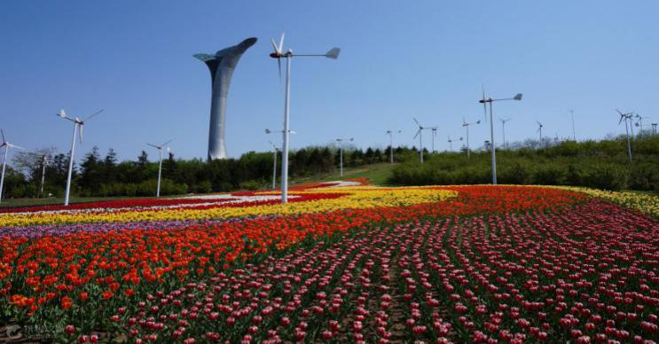
內蒙旅遊注意事項
【內蒙地區旅遊說明】
1.內蒙古屬於內陸地區，氣候較為乾燥，如潤膚乳液、護唇膏、防曬乳液都建議攜帶。入住酒店後，建議先打開淋浴噴頭，關好浴室的門。10分鐘後打開，使濕潤的空氣流通，可預防夜間空氣乾燥。
2.內蒙屬於海拔較高地區，大約在1500米左右，陽光在6～9月直射較強，故所需物品：太陽鏡、太陽傘（防曬、防雨），防曬霜、潤唇膏、女士帶紗巾，夏季防暑藥品。
3.蒙古族自古以來是一個熱情好客的民族，貴賓抵達，定會以酒相迎，但不會強迫一飲而盡，如不適飲酒者一定要接過銀碗，以表示禮貌。
4.內蒙古地區氣候乾燥多變，尤其草原天氣更加多變，遊客請注意增減衣物。
5.內蒙古屬於邊疆偏遠地區，相對發達城市住宿酒店條件有限，但酒店基本符合乾淨標準；西北人特有的性格特點及南北方地域差異導致酒店服務與發達城市有差距，敬請理解；如有問題請聯繫導遊幫助出面協調。
6.草原住宿蒙古包條件有限，草原接待中心不同住宿條件不同，主要為感受蒙古族獨特的居住方式，豪華蒙古包一般為雙人間，獨立衛生間，熱水器，但是不配備洗漱用品、拖鞋和水杯，請自備。
7.住蒙古包要妥善保管好現金及貴重物品，最好隨身攜帶，同時要保管好蒙古包的鑰匙，外出切記鎖好門窗。
8.草原上夏季是有蚊蟲的，強烈建議攜帶防蚊產品，晚上房間開燈，請注意關好門窗，防止蚊蟲進入房間。
【內蒙地區飲食說明】
1.內蒙地區受旅遊地自然條件限制，景點沿途餐廳的條件與內陸一線城市(如上海,北京)地區相比較，無論從軟硬體設施或飯菜品質都有一定的差距，內蒙古飲食以北方菜為主，口味相對較重。
2.貴賓會在草原品嘗到當地風味，手扒羊肉，若吃不慣羊肉，也有其他肉品，請不必擔心。
3.請注意路邊的小吃衛生沒有保證，旅行當中建議食物不要吃得太雜，用餐地點選擇乾淨衛生的。
4.草原上餐飲的條件有限，飯菜可吃飽但不保證符合口味，服務意識也不是很高，不能達到市區的服務水準。
5.建議貴賓在內蒙古期間要多食水果和蔬菜，多飲水，但不要喝生水，因為內蒙古的水含堿成分較高，水質較硬，為預防腸道不適請多飲用礦泉水或自備水壺裝白開水飲用。
6.內蒙古特色飲食：羊肉不要與西瓜同食，避免造成腸胃炎。
【內蒙騎馬及騎駱駝注意事項】
1.天氣狀況惡劣時，建議最好不要騎馬及騎駱駝。
2.最好穿全包式的鞋款，儘量避免穿涼鞋和高跟鞋。
3.最好不要隨身攜帶物品，如有貴重物品請揹斜背包，小心馬奔跑時掉落。
4.客人如有高血壓、心臟病以及孕婦和其他病症的客人一定要慎重考慮，最好不要進行騎馬及騎駱駝活動。
5.馬伕因當地薪資微薄，會向貴賓要小費；此小費由遊客自願給予、自行決定金額。
6.不要到馬的屁股後面或拍馬屁，小心被馬踢，更不要與馬嬉戲，當心被馬咬。
7.上馬時從馬的左邊上、左邊下，上馬後用腳的1/3處踩住馬鐙；小腿不要夾馬肚子太緊，以防擦傷小腿。
8.上馬不要大喊大叫，手裡不要拿任何東西，包括塑膠袋、雨傘；帽子需戴好、戴緊、以防風刮走後嚇驚馬。
9.用手抓緊馬鞍和韁繩，在馬上不要與其他團員交換物品。
10.下馬時一定要讓馬伕協助才下馬，小心被馬拖。
11.草原品嘗烤全羊時，切忌喝冷水，吃生冷食品，以免引發腸胃炎。
備註：因騎馬及騎駱駝等活動，皆有其一定的危險性，導遊會在行程中講明各項活動的注意事項，請遊客認真聽講解，嚴格按要求操作，尚祈見諒。

敬 祝 旅 途 愉 快！
